**<SQLAlchemy Ducumentation 참고>**

http://docs.sqlalchemy.org/en/latest/core/metadata.html

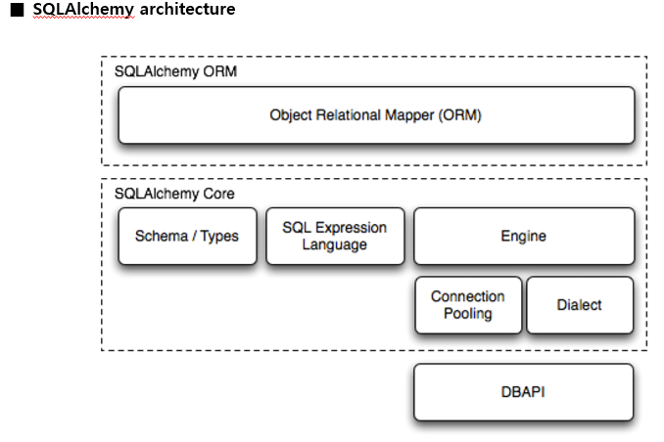

**SQLAlchemy Core**

Engine의 2가지 역할)

1. Connecting Pooling : DBAPI랑 연결. connect만듦.
2. Dialect : SQL문 해석. 실제 SQL문 만듦.

Metadata

# metadata.drop_all(engine),(conn),() 해도 metadata에는 안없어지넹;;;;

# metadata에 table정보가 남아있어서 drop table한 후, create table하면 오류가 뜸.

# => table 생성할 때 extend_existing=True, 를 추가하여 해결한다

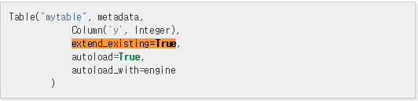

Core가 어떻게 돌아가는지만 알면됨.

엔진의 역할 : 접속/SQL해석 하는 역할. function가지고도 sql쿼리문 역할 할 수 있었다.

**SQLAlchemy ORM**